Θέμα 2^{ο}
2.1 Το άτομο του στοιχείου λιθίου (Li), που φαίνεται στο σχήμα και βρίσκεται στη θεμελιώδη κατάσταση, έχει στον πυρήνα του 3 πρωτόνια και 3 νετρόνια.
ΣΤΙΒΑΔΑ Κ
ΣΤΙΒΑΔΑ L
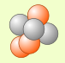
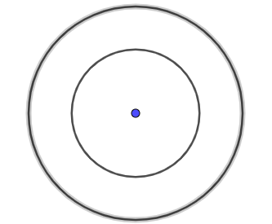
ΠΥΡΗΝΑΣ
α) Ποιος είναι ο ατομικός αριθμός του στοιχείου λιθίου; (μονάδες 6)
β) Γύρω από τον πυρήνα του ατόμου λιθίου κινούνται 3 ηλεκτρόνια.
Πόσα από αυτά τα ηλεκτρόνια υπάρχουν στη στιβάδα Κ και πόσα στη στιβάδα L; (μονάδες 6)
Μονάδες 12

2.2 Το άτομο του νατρίου (Νa), στη θεμελιώδη κατάσταση, έχει 11 πρωτόνια στον πυρήνα και 11 συνολικά ηλεκτρόνια που έχουν κατανεμηθεί στις τρεις (3) στιβάδες Κ, L και M, όπως φαίνεται στο σχήμα που ακολουθεί.

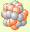
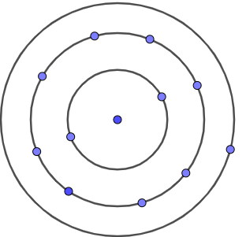
K
L
M
α) Σε ποια από τις τρεις στιβάδες K, L, ή M, συγκρατούνται ισχυρότερα τα ηλεκτρόνια από τον πυρήνα του ατόμου; (μονάδες 3). Από ποια στιβάδα μπορεί να φύγει ευκολότερα ένα ηλεκτρόνιο ξεπερνώντας τη δύναμη με την οποία ο πυρήνας το συγκρατεί κοντά του; (μονάδες 3)
β) Το ηλεκτρόνιο έχει αρνητικό φορτίο. Με ποιον από τους δύο παρακάτω τρόπους μπορεί ένα άτομο να αποκτήσει αρνητικό φορτίο και να γίνει ανιόν;
i. να πάρει ηλεκτρόνιο
ii. να διώξει ηλεκτρόνιο
(μονάδες 5)
Προσπάθησε να εξηγήσεις γιατί. (μονάδες 2)

Μονάδες 13

